אחזור מידע – תרגיל בית 3 – אביב התשפד
יש להגיש למוודל עד לתאריך 12.8.24 בשעה 23:59
מגישים:
שרון מור 207470329
גל פולק 208638015
מיכל גינת 208111146
קישור לאתר עבור תרגיל 3 בלבד: https://sharonmor.github.io/IR-HW3/
קישור לריפו: https://github.com/SharonMor/Query-Kings---A

שאלה 1 :הרחבות שאילתא ואחזור ממוין
- תנו דוגמא למקרה שבו מסווג Rocchio משייך תגית לא נכונה לדוגמת למידה. הוכיחו את טענתכם. רמז: בידקו מקרה חד מימדי. Link analysis :2

נתבונן בתרחיש שבו יש לנו מסמכים המיוצגים כנקודות על קו חד מימדי, והמטרה שלנו היא לסווג אותם לשתי קטגוריות: רלוונטיות ולא רלוונטיות.
נניח שיש לנו את ה-setup הבא:
Q0- וקטור השאילתה הראשוני נמצא בנקודה 2 על הקו
Relevant documents- נמצאים בנקודות 3, 4, 5
Non-relevant documents- נמצאים בנקודות 0, 1, 2
נציב את הערכים בנוסחה לחישוב Qm כאשר α=β=γ=1:
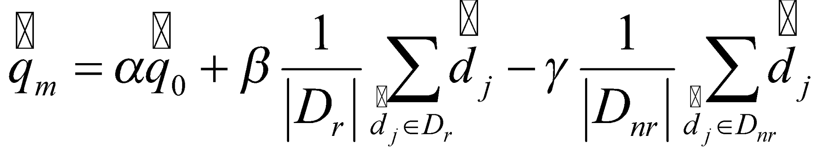
Q0=2
∣Dr​∣= 3מספר המסמכים הרלוונטים
∣Dnr​∣= 3 מספר המסמכים הלא-רלוונטים
סיגמא של מסמכים רלוונטים: 3+4+5=12
סיגמא של מסמכים לא רלוונטים: 0+1+2=3
Qm​=1⋅2+(1/3)​⋅12−(1/3​)⋅3
Qm=2+4−1

Qm​=5
כעת נתבונן במקרה שבו יש מסמך חדש נוסף שהוא לא רלוונטי בנקודה 6. Rocchio ישתמש ב-Qm שחישבנו כדי לסווג את הרלוונטיות של המסמך הנוסף. במקרה חד מימדי, הסיווג יתבסס על המרחק מווקטור השאילתה שהשתנה. כלומר, כל הנקודות שנמצאות ליד Qm (במקרה שלנו הוא שווה ל-5) הן נחשבות לרלוונטיות. מאחר ונקודה 6 קרובה לנקודה 5, היא תחשב כרלוונטית למרות שהיא לא.
זה קורה בגלל הנחת הקרבה באלגוריתם Rocchio, שלא תמיד משקפת את הרלוונטיות בפועל במדויק.

שאלה 2: Link analysis
א..תנו דוגמא לגרף מכוון, הכולל לפחות 4 צמתים ו-2 קשתות, כך שלכל צומת שלו מתקיים: ציון המומחיות (score authority (של הצומת הוא דרגת הכניסה שלו )degree-in )וציון הריכוזיות שלו )score hub )הוא דרגת היציאה שלו.

נבנה גרף עם 4 צמתים ו-2 קשתות:
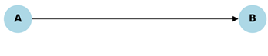
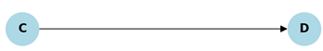
A: Out-Degree: 1 (A to B), In-Degree: 0
B: Out-Degree: 0, In-Degree: 1 (A to B)
C: Out-Degree: 1 (C to D), In-Degree: 0
D: Out-Degree: 0 , In-Degree: 1 (C to D)
Initial scores(all set to 1):
Hub scores: h(A) = H(B) = h(C) = h(D) = 1
Authority scores: a(A) = a(B) = a(C) = a(D) = 1
a(A) = 0 (no hub)
a(B) = h(A) = 1
a(C) = 0 (no hub)
a(D) = h(C) = 1

h(A) = a(B) = 1
h(B) = 0 (no authority)
h(C) = a(D) = 1
h(D) = 0 (no authority)

ג.בהנתן הרשת הבאה:
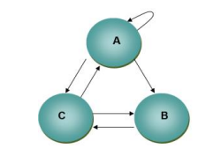
מהם ציוני ה hub וה- authority של כל דף? חשבו עד להתכנסות.נרמלו לפי שיטה שהוצעה בכיתה, ציינו במפורש מה הנרמול

נציין כי התעלמנו מהלינק העצמי בצומת A מכיוון שהוא לא מספק מידע משמעותי על חשיבות הדף ביחס לאחרים.

Initial scores(all set to 1):
Hub scores: h(A) = H(B) = h(C) = 1
Authority scores: a(A) = a(B) = a(C) = 1

First iteration:

Authority update:
a(A) = h(C) = 1
a(B) = h(A) + h(C) = 2
a(C) = h(A) +h(B) = 2

Normalize: Sum = 5
a(A) = 1/5 = 0.2, a(B) = 2/5 = 0.4, a(C) = 2/5 = 0.4
Hub update:
h(A) = a(B) +a(C) = 2/5 + 2/5 = 4/5
h(B) = a(C) = 2/5
h(C) = a(A) + a(B) = 1/5 + 2/5 = 3/5

Normalize: Sum = 9/5
h(A) = 4/9 = 0.444, h(B) = 2/9 = 0.222, h(C) = 3/9 = 0.333

Second iteration:

Authority update:
a(A) = h(C) = 3/9
a(B) = h(A) + h(C) = 4/9 + 3/9 = 7/9
a(C) = h(A) +h(B) = 4/9 + 2/9 = 6/9

Normalize: Sum = 16/9
a(A) = 3/16 = 0.1875, a(B) = 7/16 = 0.4375, a(C) = 6/16 = 0.375
Hub update:
h(A) = a(B) +a(C) = 13/16
h(B) = a(C) = 6/16
h(C) = a(A) + a(B) = 10/16

Normalize: Sum = 29/16
h(A) = 13/29 = 0.448, h(B) = 6/29 = 0.206, h(C) = 10/29 = 0.345

Third iteration:

Authority update:
a(A) = h(C) = 10/29
a(B) = h(A) + h(C) = 13/29 + 10/29 = 23/29
a(C) = h(A) +h(B) = 13/29 + 6/29 = 19/29

Normalize: Sum = 52/29
a(A) = 10/52 = 0.192, a(B) = 23/52 = 0.442, a(C) = 19/52 = 0.365
Hub update:
h(A) = a(B) + a(C) = 23/52 + 19/52 = 42/52
h(B) = a(C) = 19/52
h(C) = a(A) + a(B) = 10/52 + 23/52 = 33/52

Normalize: Sum = 94/52
h(A) = 42/94 = 0.447, h(B) = 19/94 = 0.202, h(C) = 33/94 = 0.351

הנרמול הוא למעשה סכום של ציוני authority או hub (תלוי בסוג העדכון) וכל ציון מחולק בסכום הזה.
ניתן לראות שבאיטרציות 2 ו-3 הציונים קרובים מאוד אחד לשני, מה שמעיד על התכנסות.
לכן, ציוני ה-hub וה-authority של כל דף הם:

a(A) = 0.192
a(B) = 0.442
a(C) = 0.365

h(A) = 0.447
h(B) = 0.202
h(C) = 0.351

שאלה 3 :קדם פרויקט –בדיקת הזחלן

לאחר שבניתם את הזחלן והרצתם את תוצאותיו. עליכם לבצע את הצעדים הבאים:
- רשמו טכנולוגיות שונות מעניינות שהשתמשתם בהם בפרויקט.

הטכנולוגיות בהן השתמשנו הן Puppeteer עבור ביקור בדפים ושאיבת המידע הרלוונטי, Javascript כשפת הריצה וNodeJs כסביבת הרצה עבור JS. בנוסף השתמשנו בספריית ExcelJS עבור יצירת ועריכת קבצי Excel.

- כמה זמן רצו השאילתות שלכם?במה זה תלוי? האם לדעתכם ניתן לשפר זמן זה?

סך השאילתות לקחו 7 דקות ו40 שניות, כלומר כל שאילתא לקחה לpuppeteer כלומר עבור כל שאילתא כ 2 דקות ו33 שניות. הזמן הארוך הנ"ל נובע מכך שלא שמנו דגש על סיבוכיות וזמן ריצה, נתנו הרבה זמני "אקסטרא" בהם חיכינו מספר שניות לדפים להיטען וערכנו מספר לולאות שאנו סבורים שניתן לשפר.
לדעתנו ניתן לשפר את זמן הריצה עם שימוש בטכנולוגיות אחרות, בחרנו להשתמש בpuppeteer on JS וזהו לא הכלי האידיאלי עבור זמני ריצה. בנוסף, פתיחת העמודים בצורה מקבילית תקצר באופן גדול את זמן הריצה.

- האם בדפים שהוחזרו קיימים hubs? Authorities? נמקו.

בדפים שהוחזרו קיימים hubs ו-authorities.
ניתן לדוגמא לראות שבדףRanking the top 10 women's tennis players of the 21st century שהוחזר, יש הפנייה לדף אחר שגם הוחזר
Ranking the top 10 men's tennis players of the 21st century וההפך.
כלומר, ישנה קישוריות דו-כיוונית בין הדפים האלו.
אפשר לראות שיש לא מעט לינקים בעמוד שמובילים לעמודים אחרים (hubs) וההפך (authorities)- לינקים שנכנסים לעמוד הרצוי. אפשר לראות את זה בדוגמא הבאה:
Ranking the top 10 women's tennis players of the 21st century
Ranking the top 10 men's tennis players of the 21st century

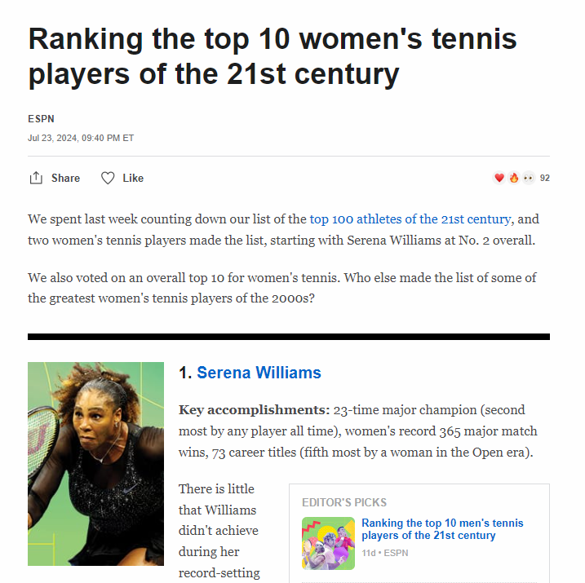

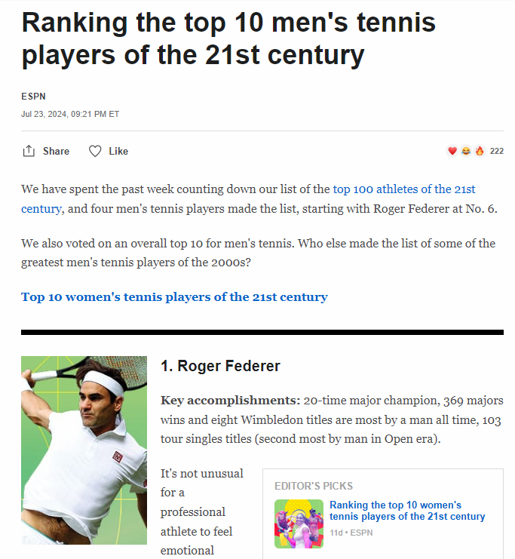

- בחרו 10 דפים שהזחלן החזיר, ואשר יש ביניהם קישורים .חשבו pageRank לכל דף, מומלץ להעזר בסקריפט מוכן. הציגו את החישובים ואת הדירוג הסופי.

ביצענו חישוב Page rank עבור 10 הדפים שהוחזרו מהשאילתא: top 10 tennis men ranking. ביצענו את החישוב בצורה ידנית- עברנו על כל דף (מעמודה שמאלית) וראינו לאיזה דף אחר הוא מפנה. מוצגת כאן מטריצה של 10 העמודים (מצורף לינק לכל אות שמייצגת עמוד מסויים) שהוחזרו כאשר ריבוע אדום מייצג שלא קיימת הפנייה לדף אחר וריבוע ירוק מייצג שכן קיימת הפנייה לדף אחר, ריבוע שחור לא רלוונטי (הפנייה עצמית).

 | A | B | C | D | E | F | G | H | I | J
A - id=24067525 | -
B - id=40581478 |  | -
C - id=40588404 |  |  | -
D - id=40581041 |  |  |  | -
E - id=40196245 |  |  |  |  | -
F - id=40588557 |  |  |  |  |  | -
G - id=40590132 |  |  |  |  |  |  | -
H - id=40632246 |  |  |  |  |  |  |  | -
I - id=40490059 |  |  |  |  |  |  |  |  | -
J - id=40446224 |  |  |  |  |  |  |  |  |  | -

מצורפת טבלה עם ערכים שבהם חושב דירוג ה-pageRank בכל איטרציה (סה"כ 4 איטרציות)
Iteration 0 | Iteration 1 | Iteration 2 | Iteration 3 | Iteration 4
PR(A) = 1 | PR(A) = 0.150 + 0.85(1.000/2) = 0.575 | PR(A) = 0.150 + 0.85(0.150/2) = 0.214 | PR(A) = 0.150 + 0.85(0.150/2) = 0.214 | PR(A) = 0.150 + 0.85(0.150/2) = 0.214
PR(B) = 1 | PR(B) = 0.150 + 0.85(1.000/2) = 0.575 | PR(B) = 0.150 + 0.85(0.394/2) = 0.318 | PR(B) = 0.150 + 0.85(0.285/2) = 0.271 | PR(B) = 0.150 + 0.85(0.265/2) = 0.263
PR(C) = 1 | PR(C) = 0.150 + 0.85(1.000/2) = 0.575 | PR(C) = 0.150 + 0.85(0.150/2) = 0.214 | PR(C) = 0.150 + 0.85(0.150/2) = 0.214 | PR(C) = 0.150 + 0.85(0.150/2) = 0.214
PR(D) = 1 | PR(D) = 0.150 + 0.85(0.575/2) = 0.394 | PR(D) = 0.150 + 0.85(0.318/2) = 0.285 | PR(D) = 0.150 + 0.85(0.271/2) = 0.265 | PR(D) = 0.150 + 0.85(0.263/2) = 0.262
PR(E) = 1 | PR(E) = 0.150 = 0.150 | PR(E) = 0.150 = 0.150 | PR(E) = 0.150 = 0.150 | PR(E) = 0.150 = 0.150
PR(F) = 1 | PR(F) = 0.150 = 0.150 | PR(F) = 0.150 = 0.150 | PR(F) = 0.150 = 0.150 | PR(F) = 0.150 = 0.150
PR(G) = 1 | PR(G) = 0.150 = 0.150 | PR(G) = 0.150 = 0.150 | PR(G) = 0.150 = 0.150 | PR(G) = 0.150 = 0.150
PR(H) = 1 | PR(H) = 0.150 = 0.150 | PR(H) = 0.150 = 0.150 | PR(H) = 0.150 = 0.150 | PR(H) = 0.150 = 0.150
PR(I) = 1 | PR(I) = 0.150 = 0.150 | PR(I) = 0.150 = 0.150 | PR(I) = 0.150 = 0.150 | PR(I) = 0.150 = 0.150
PR(J) = 1 | PR(J) = 0.150 + 0.85(0.575/2 + 0.575/1 + 0.394/2 + 0.150/2 + 0.150/2 + 0.150/1) = 1.306 | PR(J) = 0.150 + 0.85(0.318/2 + 0.214/1 + 0.285/2 + 0.150/2 + 0.150/2 + 0.150/1) = 0.843 | PR(J) = 0.150 + 0.85(0.271/2 + 0.214/1 + 0.265/2 + 0.150/2 + 0.150/2 + 0.150/1) = 0.815 | PR(J) = 0.150 + 0.85(0.263/2 + 0.214/1 + 0.262/2 + 0.150/2 + 0.150/2 + 0.150/1) = 0.810

הנוסחא שהשתמשנו בה כדי לחשב את הpage rank היא:
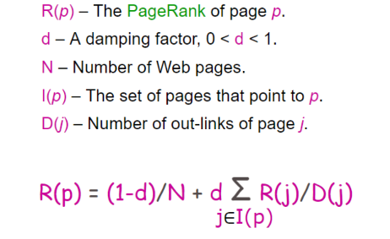 כאשר d פאקטור הוא 0.85 במקרה שלנו.

ניתן לראות של-J יש את ה PageRank הגבוה ביותר כאשר J הוא העמוד Ranking the top 100 professional athletes since 2000
כלומר הרבה לינקים ניגשים אליו (ניתן לראות גם במטריצה שצורפה תחילה, שבעמודה J יש הרבה ריבועים ירוקים, מה שמראה שלהרבה דפים יש קישורים לדף זה).

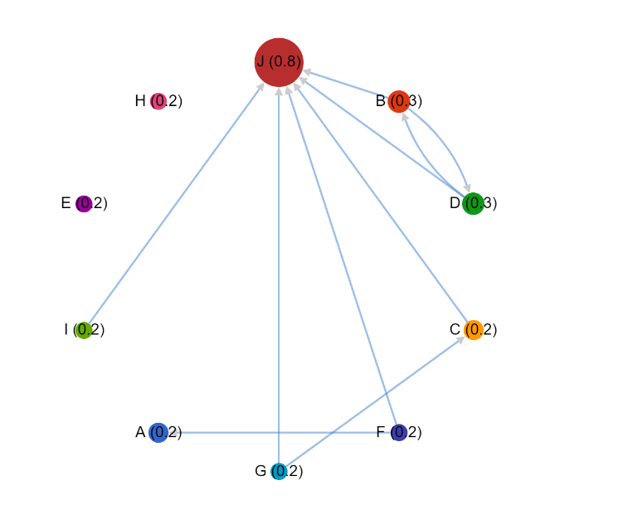
מצורף גרף המתאר את הקישוריות בין 10 הדפים שהוחזרו מהשאילתא.

תוצאות סופיות לפי סדר הדירוג:
דירוג של J: 0.81
דירוג של B: 0.263
דירוג של D: 0.262
דירוג של A: 0.214
דירוג של C: 0.214
דירוג של E: 0.15
דירוג של F: 0.15
דירוג של G: 0.15
דירוג של H: 0.15
דירוג של I: 0.15
- הראו לשני משתמשים שונים את הדירוג מהסעיף הקודם, בקשן מהם לסמן relevance ובצעו feedback relevance .האם ניתן להציע שאילתא מותאמת על מנת לשפר תוצאות?

משתמש 1: בחר שהדפים הרלוונטים הם- B,D,J
משתמש 2: בחר שהדפים הרלוונטים הם- B

B- Ranking the top 10 men's tennis players of the 21st century
D- Ranking the top 10 women's tennis players of the 21st century
J- Ranking the top 100 professional athletes since 2000

עבור השאילתא המקורית top 10 tennis men ranking נקבל:
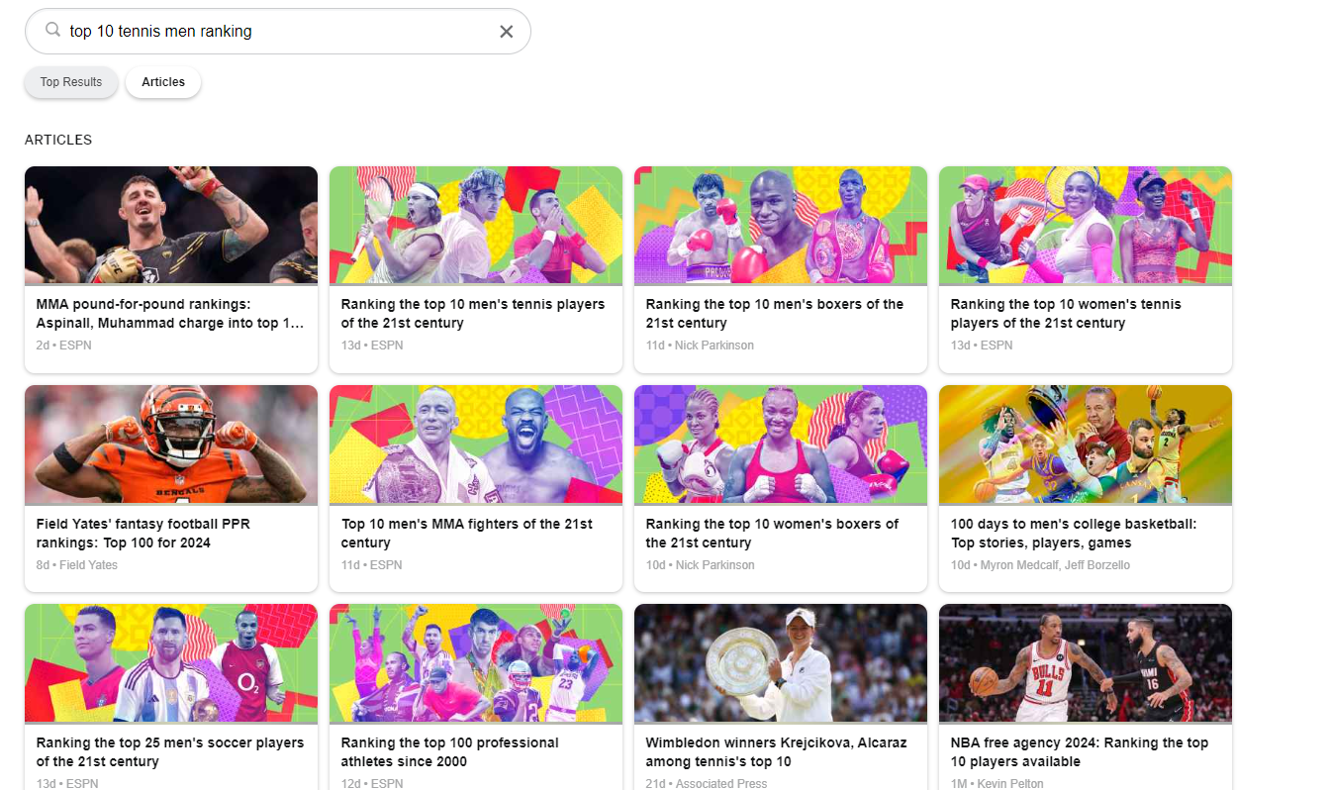

שאילתא חדשה: best 10 men's tennis ranking
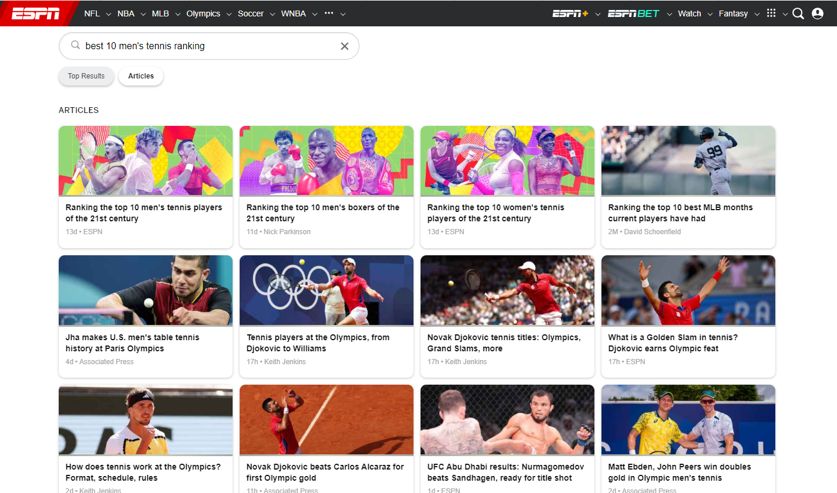
ניתן לראות שע"י שינוי השאילתא, אנחנו מקבלים תוצאות שהן יותר רלוונטיות למה שהמשתמש מחפש.

- הציגו את כל התוצרים של סעיפים א-ו בדף HTML יחיד. הדף יכול להיות דינמי או סטטי (כלומר מציג צילומי מסך של התשובות לשאלות). העלו את הדף לgit pages. צרפו קישור לדף שהעליתם.
קישור לאתר: https://sharonmor.github.io/IR-HW3/
קישור לריפו: https://github.com/SharonMor/Query-Kings---A

